**BMDU talyp girizme modulynda ulgam tarapyndan berkidilen kadalar**

1. Ähli maglumatlary “Maglumat” atly liste girizmeli. Beýleki listleri üýtgetmek, pozmak gadagan.
2. “Maglumat” listinde sütünbaşylary üýtgetmek gadagan. Forma tabşyrylanda, öz girizen filtrleriňizi aýyrmagyňyz maslahat berilýär.
3. Maglumatlaryň sazlaşygy üçin “T/B” sütüninde her setire degişli tertip belgisini bermek maslahat berilýär, emma hökmany hasaplanmaýar.
4. “F.A.Aa”, “Ýazgyda duran salgysy”, “Öý, iş, mobil telefony”, “Pasport seriýasy, belgisi”, “Harby borç”, “Bellikler” meýdançalary maglumaty setir formatda(simwol, string) kabul edýär we sütüne degişli bolşy ýaly maglumatlaryň girizilmegini talap edýär.
5. “Doglan senesi”, “Okuwa giren senesi” meýdançalary maglumaty sene formatynda(GÜN.AÝ.ÝYL) kabul edýär.

Ýalňyş girizilen sene formatlary (mysallarda 2024-nji ýylyň sentýabr aýynyň 1-i ulanylýar):

|  |  |
| --- | --- |
| **Format** | **Mysal** |
| (AÝ.GÜN.ÝYL) | 09.01.2024 |
| (GÜN.AÝ.ÝYLý) | 01.09.2024ý |

Dogry format (mysalda 2024-nji ýylyň sentýabr aýynyň 1-i ulanylýar):

|  |  |
| --- | --- |
| **Format** | **Mysal** |
| (GÜN.AÝ.ÝYL) | 01.09.2024 |

1. “Jynsy”, “Welaýaty”, “Milleti”, “Ýurdy”, “Hünäri”, “Kursy”, “Töleg görnüşi”, “Maşgala ýagdaýy” meýdançalarynda ýörite bellenilen saýlaw meýdançalary berkidilen.

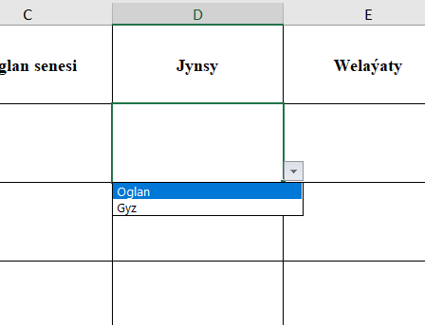

Elde özbaşdak maglumat girizmek gadagan.

**Bellik**

“Hünäri” saýlaw meýdançasynda diňe kesgitlenen ÝOM-yň hünärleri berkidilen. Eger-de formada gerekli hünär ýok bolan ýagdaýynda administratora ýüz tutulmagy haýyş edilýär. Özbaşdak edilen hereket ulgam serweri tarapyndan ret ediler we ýalňyşlyklaryň döremegine getirer.

Excel formanyň dogrylygyny barlamak üçin BMDU-nyň “Talyplar” sahypasynda “Walidator” guralyny ulanmagy hödürlenýär.